



|  |  |
| --- | --- |
|  |  |
|  |  |
|  |  |
|  |  |



|  |  |
| --- | --- |
|  | aa  **"The Recycler"**  Το όνομα του παιχνιδιού είναι άμεσο και περιγραφικό: δίνει την αίσθηση ταχύτητας (rush) και αναφέρεται ξεκάθαρα στην ανακύκλωση. Ο παίκτης καταλαβαίνει ότι θα εμπλακεί σε μια γρήγορη διαδικασία συλλογής/διαχείρισης απορριμμάτων με στόχο την ανακύκλωση. |
|  |
|  | Το Recycle Rush είναι ένα εκπαιδευτικό 2D παιχνίδι περιβαλλοντικής ευαισθητοποίησης με στοιχεία γνώσης (quiz). Ο παίκτης συλλέγει σωστά απορρίμματα, τα κατατάσσει ανάλογα με τον τύπο τους (πλαστικό, γυαλί, οργανικά κλπ) και απαντά σε κουίζ για να κερδίζει έξτρα ασπίδες. **Είδος:** Εκπαιδευτικό παιχνίδι περιβαλλοντικής ευαισθητοποίησης με arcade και quiz στοιχεία. **Απευθύνεται σε:** Μαθητές, γονείς, δασκάλους και γενικό κοινό που θέλει να μάθει πώς να ανακυκλώνει σωστά, διασκεδάζοντας. |
|  |
|  | **Κοινό:** Παιδιά ηλικίας 8+ αλλά και ενήλικες.  Η απλότητα των μηχανισμών και η παρουσία quiz το καθιστούν κατάλληλο για εκπαιδευτικό πλαίσιο. Οι ερωτήσεις είναι σχεδιασμένες για να ταιριάζουν σε όλα τα επίπεδα γνώσης. Η παρουσία ζωών, bonus και animation κρατά ζωντανό το ενδιαφέρον μικρών και μεγάλων. |
|  |

|  |  |
| --- | --- |
|  | Κεντρικός Χαρακτήρας: Ο παίκτης παίζει έναν αφηρημένο ήρωα (χωρίς συγκεκριμένο avatar), που ελέγχει τον "κάδο ανακύκλωσης" και πρέπει να "μαζεύει" σωστά σκουπίδια.  Ρόλος: Να επιλέγει σωστά τα σκουπίδια, να μαθαίνει και να προστατεύει το περιβάλλον. Το quiz ενισχύει τη γνώση και τις ανταμοιβές. |
|  |
|  | Το παιχνίδι διαδραματίζεται σε ένα cartoon-style περιβάλλον με εναλλαγές σκηνών ανάλογα με το level.  Συνθήκες: Επιδράσεις χρόνου, δυσκολία, σκουπίδια που πέφτουν γρήγορα. Οι ασπίδες και οι ζωές δημιουργούν μηχανισμούς "προστασίας". |
|  |
|  | Το παιχνίδι απαντά πλήρως στο θέμα του STEM Challenge: Περιβάλλον και Τεχνολογία.  Συνδυάζει γνώση (κουίζ), δεξιότητες (αντίδραση/χρονισμός), και κίνητρο (πόντοι/αστέρια/leveling) για να μεταδώσει το μήνυμα της σωστής ανακύκλωσης. |
|  |

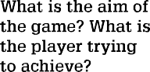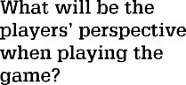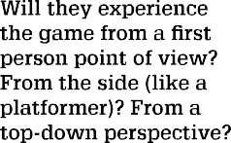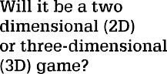

Το παιχνίδι είναι **2D**. Ο παίκτης βλέπει τον κάδο και τον μετακινεί καθώς πέφτους τα διάφορα σκουπίδια.

**Στόχος:** Να συλλέξεις τα σωστά σκουπίδια κάθε level, να αποφύγεις τα λάθος, να απαντήσεις σωστά στα κουίζ και να συγκεντρώσεις 3 αστέρια.  
Υπάρχουν ζωές, ασπίδες, levels και βαθμολογία.

Ο παίκτης ελέγχει τον αντίστοιχο τύπο κάδου μέσω του keyboard (horizontal) LEFT – RIGHT ARROWS. Τα κουμπιά χειρίζονται τις απαντήσεις quiz, το μενού, retry, ήχους κλπ. (mouse clicks).  
  
  
  
  
  
  
  
  
  
  
  
**Παρόμοια παιχνίδια:** Trash Sorting Games (Recycle City, Recycle Hero, Sort It Right etc.)  
**Διαφορά:**

• Οπτικά πιο καθαρό και μοντέρνο.

• Κουίζ μετά από κάθε level.

• Επιβραβεύσεις (ασπίδες, ζωές).

• Σύστημα αναμονής ζωών για σοβαρή gameplay διαχείριση.  
**Αξίζει;** Ναι – συνδυάζει ψυχαγωγία και γνώση μοναδικά.

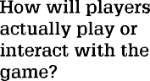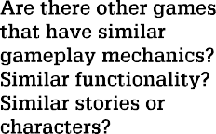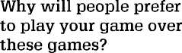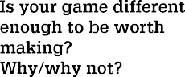

|  |  |
| --- | --- |
|  | **PC και Android (μέσω Unity build)**.  Δυνατότητα να γίνει export και σε WebGL αν χρειαστεί. |
|  |
|  | **Unity Engine** Γλώσσα: C# IDE: Visual Studio 2022 / Rider |
|  |
|  | • Windows 10+ ή Android 8+  • 2 GB RAM  • Κάρτα γραφικών με υποστήριξη OpenGL 3.0+ |
|  |
|  | • Unity  • Photoshop (για sprites)  • Audacity (ήχοι)  • Οι βασικές λειτουργίες αναπτύχθηκαν από εμένα, με open source assets και custom κώδικα. |
|  |



• Εικονίδια και sprites σχεδιάστηκαν/προσαρμόστηκαν.

• Χρήση prefab για bins, trash και UI.

• Πρώτα φτιάχτηκε η βασική λειτουργία, μετά UI και quiz

**Cartoon-style 2D γραφικά** με ευδιάκριτα σκουπίδια και κάδους, έντονα χρώματα.  
Κατάλληλο για μικρές ηλικίες και καθαρή παρουσίαση.

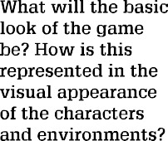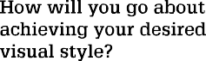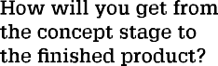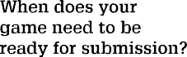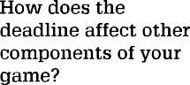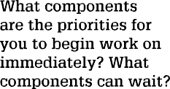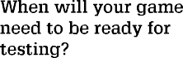

• Πρώτα υλοποιήθηκε το **core gameplay** και τα **επίπεδα**.

• Μετά, το **quiz** και το **UI με animations + ήχο**.

• Τελευταία, το **save system**, η **αναμονή ζωών**, και η **τελική εξαγωγή του build**.

**Ημερομηνία παράδοσης**: 20/06/2025